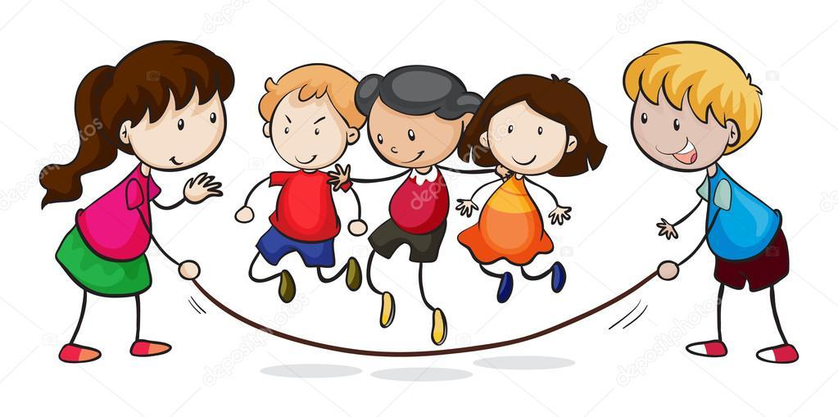

Veiligheids- en gezondheidsbeleid 2025

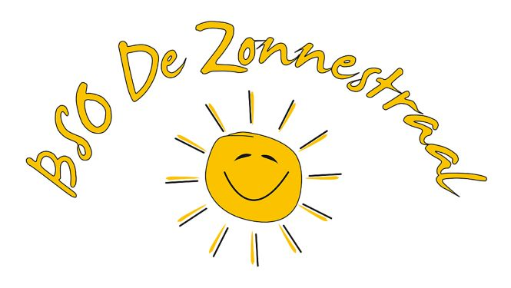

Inhoud

Inleiding 3
Toegankelijkheid en evaluaties veiligheids- en gezondheidsbeleid 3
Bijlagen 3
Veiligheidsrisico’s 4
Grote risico’s veiligheid 4
Kleine risico’s veiligheid 5
Gezondheidsrisico’s 6
Grote risico’s gezondheid. 6
Kleine risico’s gezondheid. 7
Grensoverschrijdend gedrag door kinderen. 8
Grensoverschrijdend gedrag door beroepskrachten 9
Meldcode huiselijk geweld en kindermishandeling 9
Toegang vestiging 9
Achterwachtregeling 10
EHBO- en BHV-medewerkers 10

Veiligheids- en gezondheidsbeleid 2025

Inleiding
Voor u ligt het veiligheids- en gezondheidsbeleid van BSO De Zonnestraal. Hierin nemen wij u graag mee in wat op onze locatie risicovolle plekken en situaties zijn en hoe wij dit willen voorkomen en/of kinderen mee leren omgaan. Zoals in ons Pedagogisch Beleidsplan te lezen is maken wij met momenten ook gebruik van risicovol spelen. Wij zijn van mening dat kleine risico’s nodig zijn voor kinderen om de wereld te ontdekken en zich te kunnen ontwikkelen. Alle risico’s zijn in kaart gebracht met input van ons team en periodiek actualiseren wij waar nodig dit beleid. Zo-breed worden ook de grootste risico’s in kaart gebracht en maatregelen naar de locatie uitgezet. Het veiligheids- en gezondheidsbeleid wordt minimaal 1x per jaar in het team besproken met elkaar om te kijken of er zaken zoals de grote en kleine risico’s bijgesteld moeten worden of dat de preventieve maatregelen anders dienen te zijn. Dit mede aan de hand van de ongevallenregistratie. Er worden eventueel nieuwe werkafspraken met elkaar gemaakt en eventuele groepsregels aangepast. Ouders worden over wijzigingen in het veiligheidsbeleid geïnformeerd door dit per mail aan de ouders te versturen. Indien nodig worden er facilitaire aanpassingen gedaan in de ruimtes wanneer blijkt dat aanpassing noodzakelijk is voor het verder voorkomen van risico’s op veiligheids- of gezondheidsgebied.

Toegankelijkheid en evaluaties veiligheids- en gezondheidsbeleid
Het veiligheids- en gezondheidsbeleid van BSO de Zonnestraal is inzichtelijk voor medewerkers en ouders. Medewerkers en medewerkers in opleiding/stagiaires hebben toegang tot een digitale versie van het beleid via de laptop van de BSO. Ouders/verzorgers hebben toegang tot het beleid via de website van de BSO.

Het veiligheids- en gezondheidsbeleid wordt minimaal één keer per jaar geëvalueerd tijdens een werkoverleg/intervisie. Daarnaast kan het zijn dat bepaalde situaties tussendoor vragen om een evaluatie van het beleid. Ook dan vindt er een evaluatie plaats.
Deze evaluaties worden in de notulen van het desbetreffende overleg vastgelegd. Zoals in de inleiding staat beschreven worden ouders/verzorgers per mail geïnformeerd over eventuele wijzigingen.

Bijlagen
Bij het veiligheids- en gezondheidsbeleid horen een aantal belangrijk bijlagen. Dit is het protocol ongevallen(registratie), het hitteprotocol, het protocol bereiden van maaltijden, het protocol medicijnverstrekking en BSO regels.

Veiligheidsrisico’s

Grote risico’s veiligheid

Dit zijn veiligheidsrisico’s die op de groep zouden kunnen plaatsvinden met grote gevolgen. Daarom beschrijven we de maatregelen die we nemen om deze risico’s te beperken om ze zo proberen uit te kunnen sluiten. Vastgestelde risico’s per groep zijn:

- Verstikking
Preventieve maatregelen:
- In ons voedingsbeleid zijn er zaken opgenomen hoe wij kinderen eten aanbieden en dergelijke om het risico te verkleinen.
- Werkafspraak met elkaar gemaakt dat kinderen niet alleen aan tafel eten. Eten is een pedagogisch groepsmoment voor de kinderen en de medewerker.
- Kinderen mogen elkaars gezicht niet in een deken wikkelen.
- Verbranding (koken, zon)
Preventieve maatregel:
- Werkafspraak is, dat kinderen een half uur voordat ze naar buiten gaan worden ingesmeerd met een goede factor. En dat de kinderen, als het erg warm is, tussen 12 en 14 uur niet in de zon komen. Om verbranden van de zon te voorkomen.
- In de tuin zijn natuurlijke schaduwplaatsen, daarnaast maken we gebruik van parasols. Voor verdere afspraken rondom warmte zie het hitteprotocol.
- Werkafspraak met elkaar gemaakt dat kinderen alleen onder begeleiding van een medewerker kunnen helpen met koken. Waarbij er bewust gekeken wordt hoeveel kinderen er kunnen helpen met de medewerker (dit hangt af van leeftijd en gedrag van de kinderen). Om zo verbranden aan de kookplaat of heet water te voorkomen.
- Werkafspraak met elkaar gemaakt dat als de oven aanstaat, kinderen niet alleen in de keuken komen.
- Werkafspraak met elkaar gemaakt dat medewerkers alleen hete dranken op de groep mogen hebben, als het hoog buiten bereik van kinderen neer wordt gezet.
- Werkafspraak met elkaar gemaakt dat de waterkoker buiten bereik van de kinderen staat als het gebruikt wordt, alleen als de medewerker er zelf ook bij staat. Dit zelfde geldt voor andere apparaten die heel warm kunnen worden zoals tostiapparaat, wafelwijzer en strijkijzer.

- Verkeer
Preventieve maatregel:
- Binnen de BSO hebben we een duidelijke regel om onveilige situaties met verkeer tijdens een uitje te kunnen voorkomen.
- Binnen BSO hanteren wij voor sommige kinderen een aparte afspraak, met de ouders is besproken welke verantwoordelijkheden zij al mogen hebben als het gaat om zelfstandigheid op het gebied van het afspreken bij andere kinderen en zelfstandig naar de BSO terugkomen of zelfstandig naar huis gaan. Hiervan zijn uiteraard ook toestemmingsformulieren aanwezig op locatie.
- Werkafspraak met elkaar gemaakt dat vooraf aan het op pad gaan preventief nogmaals de regels met de kinderen worden besproken hoe we in het verkeer ons gedragen; zoals op de stoep lopen en stoppen bij elke hoek/oversteekplaats, gebruikmaken van zebrapaden indien aanwezig zijn etc.

- Vermissing
Preventieve maatregel:
- Werkafspraak met elkaar gemaakt dat medewerkers bij het ophalen van kinderen op school nagaan in de agenda, wie ze moeten ophalen en deze kinderen ophalen op locatie.
- Werkafspraak met elkaar gemaakt dat medewerkers bij aanvang van de opvang checkt in de agenda wie er daadwerkelijk aanwezig zijn op die dag.
Wanneer er iemand gemist wordt op de lijst wordt er op school navraag gedaan en zo nodig ouders gebeld (of ze vergeten zijn om af te melden).
- Werkafspraak met elkaar gemaakt dat medewerkers bij het buitenspelen regelmatig tellen en kijkt of alle kinderen nog aanwezig zijn in de speeltuin.
- Werkafspraak met elkaar gemaakt dat medewerkers bij het weggaan bij uitjes of het verlaten van een park, speeltuin, etc tellen hoeveel kinderen er zijn en de lijst nalopen.
- Werkafspraak met elkaar gemaakt dat medewerkers, zodra er kinderen zijn opgehaald, duidelijk markeren op de lijst dat ze opgehaald zijn.

Kleine risico’s veiligheid

Op de webpagina https://www.rijksoverheid.nl/onderwerpen/kinderopvang/veiligheid-kinderopvang-verbeteren is te lezen dat het doel van het ‘Veiligheidsbeleid en gezondheidsbeleid kinderopvang’ is “om kinderen tegen grote risico’s te beschermen en hun te leren omgaan met kleine risico’s”. Vanwege het feit dat hier staat aangegeven dat we kinderen moeten leren omgaan met kleine risico’s hebben we een aparte paragraaf opgenomen over ‘kleine risico’s veiligheid’. Dit zijn veiligheidsrisico’s die zouden kunnen plaatsvinden met kleine gevolgen. Wij zijn van mening dat kleine risico’s nodig zijn voor kinderen om de wereld te ontdekken (zie ook ons Pedagogisch Beleidsplan). Daarnaast worden bij de BSO een aantal afspraken en regels gehanteerd om het risico op kleine ongevallen te verminderen. Deze regels zijn in een apart document ‘BSO regels’ genoteerd.

Vastgestelde kleine risico’s zijn:

- Botsen, vallen, struikelen en uitglijden:
Preventieve maatregelen:
- Werkafspraak met elkaar gemaakt over, op tijd rustmomenten creëren voor de kinderen.
- De regel dat de kinderen hun speelgoed weer opruimen nadat ze klaar zijn met spelen.
- Baldadig gedrag wordt niet geaccepteerd net als het gevaarlijk stapelen van voorwerp om erop te klimmen.
- Om te voorkomen dat kinderen over de vloer uitglijden wordt er zo veel mogelijk buiten de openingstijden schoongemaakt/gepoetst.
- Bij het buitenspelen in een speeltuin of bos wordt door de leidsters een afweging gemaakt welke onderdelen aansluiten op het niveau en tempo van de kinderen zodat ze wel risicovol kunnen spelen zonder dat dit direct gevaar oplevert.

- Tekenbeet;
Preventieve maatregelen:
- Werkafspraak met elkaar gemaakt over controleren in de lente en zomermaanden van kinderen na het buiten spelen op teken.

- Kinderen bezeren zich aan materialen die geen speelgoed zijn:
Preventieve maatregelen:
- Werkafspraak met elkaar gemaakt over: Bespreekbaar maken met de kinderen hoe om te gaan met messen, scharen, plastic zakjes, klusgereedschap.
- Tassen medewerkers worden buiten bereik van medewerkers opgeborgen.
- Grote kasten zijn vastgemaakt aan de muur.
- Schoonmaakmiddelen worden buiten bereik van kinderen opgeborgen en niet samen met voedingswaren.
- Kinderen attent maken op voorwerpen waaraan ze zich kunnen bezeren. Zoals het met de vingers tussen een deur komen of tussen de klep van de zitbank bij de tafel.
- Stopcontacten zijn afgeschermd middels een beschermplaatje.

Gezondheidsrisico’s

Grote risico’s gezondheid.

Dit zijn gezondheidsrisico’s die op de desbetreffende groep zouden kunnen plaatsvinden met grote gevolgen en de maatregelen die je neemt om deze risico’s te beperken om ze zo te proberen uit te kunnen sluiten.

Vastgestelde risico’s zijn:

- Allergieën:
Preventieve maatregelen:
- In elk kind dossier staat vermeld waar het desbetreffende kind allergieën voor heeft. Die worden gevraagd bij het intakegesprek. De medewerkers worden hiervan op de hoogte gesteld.
- In het beleidshandboek is de werkinstructie gezond binnenmilieu opgenomen wat wij doen om een gezond binnenmilieu te creëren.
- Temperatuur wordt gemeten en CO2 wordt elke dag genoteerd.
- Ventilatie vindt doorlopend plaats en minimaal twee keer per dag wordt er dwars geventileerd. Ook wordt er een raam opengezet wanneer het weer goed is.
- Op de groep en (spel)materiaal worden schoongemaakt volgens de schoonmaaklijsten.
- Besmetting van ernstige kinderziektes
Preventieve maatregelen:
- Werkafspraak met elkaar gemaakt dat we vragen aan ouders naar symptomen bij de kinderen wanneer ze worden afgemeld.
- In ons voedselveiligheidsbeleid (protocol bereiden van maaltijden) zijn er zaken opgenomen hoe wij om moeten gaan met (persoonlijke) hygiëne om besmetting van ziektekiemen te voorkomen.
- Bedorven voedsel:
Preventieve maatregelen:
- In ons voedselveiligheidsbeleid (protocol bereiden van maaltijden) zijn er zaken opgenomen hoe wij om moeten gaan met voeding om bederf te voorkomen.
- Verkeerd toedienen van medicatie:
Preventieve maatregelen:
- In ons protocol medicijnverstrekking zijn er zaken opgenomen hoe wij om moeten gaan met medicatie om te voorkomen dat medicatie niet goed wordt toegediend.
- Wanneer kinderen medicatie moeten krijgen op de opvang, moeten ouders een overeenkomst medicatieverstrekking invullen en tekenen.
- Wanneer kinderen medicatie moeten krijgen op de opvang, moeten medewerkers aftekenen wanneer ze deze medicatie hebben toegediend.

Kleine risico’s gezondheid.

Dit zijn risico’s die op de desbetreffende groep zouden kunnen plaatsvinden met kleine gevolgen op veiligheidsgebied.

Vastgestelde risico’s zijn:

- Besmetting van kinderziektes
Preventieve maatregelen:
- In ons ziekte- en vaccinatiebeleid zijn er zaken opgenomen hoe wij om moeten gaan met ziekte om besmetting te voorkomen.
- Werkafspraak met elkaar gemaakt dat we vragen aan ouders naar de symptomen bij de kinderen wanneer ze af worden gemeld. Daarnaast informeren wij ouders over kinderziektes per mail.
- In ons voedselveiligheidsbeleid (protocol bereiden van maaltijden) zijn er zaken opgenomen hoe wij om moeten gaan met (persoonlijke) hygiëne om besmetting van ziektekiemen te voorkomen.
- Werkafspraak met elkaar gemaakt dat we kinderen leren om in hun handen te hoesten. En met papieren doekjes de neus te snuiten.
- Elk kind heeft zijn eigen bestek, bord en drinkbeker
- Kinderen wassen hun handen voor het eten, na het toiletbezoek en buitenspelen.
- Wondjes of blaasjes die open zijn worden afgedekt met een wondpleister.
- We gebruiken wattenstaafjes bij het gebruiken van crème of zalf.

- Minder gezond binnenklimaat:
Preventieve maatregelen:
- In ons voedselveiligheidsbeleid (protocol bereiden van maaltijden) zijn er zaken opgenomen hoe wij om moeten gaan met voeding om bederf te voorkomen.
- Ventilatie vindt doorlopend plaats en minimaal twee keer per dag wordt er dwars geventileerd. In principe staat er altijd een raam open, alleen wanneer het erg koud is, staat het niet de hele dag open.
- Wespensteek:
Preventieve maatregelen:
- Werkafspraak met elkaar gemaakt, dat we buiten, zorgen dat de kinderen hun mond en handen wassen na het nuttigen van (zoete) voeding, zodat er geen wespen op af komen.

Grensoverschrijdend gedrag door kinderen.

Bij BSO De Zonnestraal zijn wij met de kinderen bezig met moreel ontwikkeling. Zo bespreken we met kinderen wat goed is en wat niet, wat zijn wenselijke omgangsvormen, hoe hou je rekening met elkaar. Zo veel mogelijk zoeken we samen met kinderen uit wat goed is en wat niet. Zo helpen we hen om zich normen en waarden eigen te maken in plaats van ze op te leggen omdat dat nou eenmaal zo is. Zelf zijn we als medewerker rolmodel en consequent in het overdragen van normen en waarden, omgangsvormen en regels. Daarbij gebruiken we situaties op de groep of actualiteiten die aanleiding geven tot praten en nadenken over morele onderwerpen. We communiceren met de ouders en verwachten van de ouders dat zij hun normen en waarden en hun belangen kenbaar maken. Op basis van die uitwisseling proberen we zoveel mogelijk gelijke lijnen te trekken. Voor verdere uitleg verwijs ik u graag naar ons pedagogische beleidsplan van BSO De Zonnestraal.

Ook leren we kinderen om duidelijk hun grenzen aan te geven wanneer er iets gebeurt wat ze niet leuk vinden. De jonge kinderen leren te zeggen: “Ho stop, hou daarmee op”. De oudere kinderen leren we uit te spreken naar elkaar wat en/of waarom ze het niet fijn vinden. Daarbij wordt er extra aandacht besteed aan het stukje dat kinderen baas zijn van hun eigen lijf.

Verder besteden we aandacht aan pestgedrag van kinderen. Daarbij hanteren wij ook het pestprotocol van school om zo goed aan te sluiten bij de beleving van de kinderen. En is er toezicht bij gebruik van de laptop/tablet op de groep. Ook mogen er geen filmpjes of foto’s gemaakt worden zonder toestemming van het andere kind. Dit is een groepsregel.

Grensoverschrijdend gedrag door beroepskrachten

Binnen het team van BSO De Zonnestraal dragen wij zorg voor een open bedrijfscultuur waarbij we elkaar kunnen aanspreken op hun manier van werken. Dit door regelmatig met elkaar te praten wat acceptabel gedrag is op de groep. Ook wordt er aandacht besteed aan het feedback geven en ontvangen van elkaar.

Meldcode huiselijk geweld en kindermishandeling

Bij BSO De Zonnestraal hanteren wij Meldcode huiselijk geweld en kindermishandeling en is deze vastgelegd in het beleidshandboek. Medewerkers behoren de meldcode te kennen en te kunnen terugvinden in het beleidshandboek om ter hand te nemen bij eventuele vermoedens in de breedste zin van het woord.

Toegang vestiging

De deur van de BSO is gesloten tijdens opvangtijden. Zodat er constant veiligheid is over wie ons pand binnen komt. Kinderen kunnen opgehaald worden door iemand anders wanneer de opvang hiervan op de hoogte is gesteld door de ouders. Ouders zijn hiervan op de hoogte gesteld. Toegang van externen kan alleen op afspraak.

Vanaf de corona periode is de regel voor van ouders veranderd, ouders mogen niet meer naar binnen komen om hun kind mee te nemen. Ouders wachten buiten op gepaste afstand van elkaar en wachten tot hun kind(eren) naar buiten komen. Deze regel blijven we hanteren. Dit is na overleg met medewerkers en oudercommissie besloten.

Achterwachtregeling

Tijdens openingstijden zijn er meestal maar twee PM’ers aanwezig.
Een aantal van de achterwachten kunnen binnen vijf minuten bij de locatie zijn.
Dus op korte afstand van de locatie.

Bij calamiteiten moet er een achterwacht binnen 15 minuten op de locatie zijn.

De achterwachtregeling is een werkafspraak, de telefoonnummers hangen ook bij het bureau op.

EHBO- en BHV-medewerkers

Alle leidsters die op de groep staan hebben een BHV-diploma en een EHBO-kind diploma. M.u.v. stagiaires.

